全国中学生物理竞赛集锦(电磁学)
第21届预赛2004.9.5
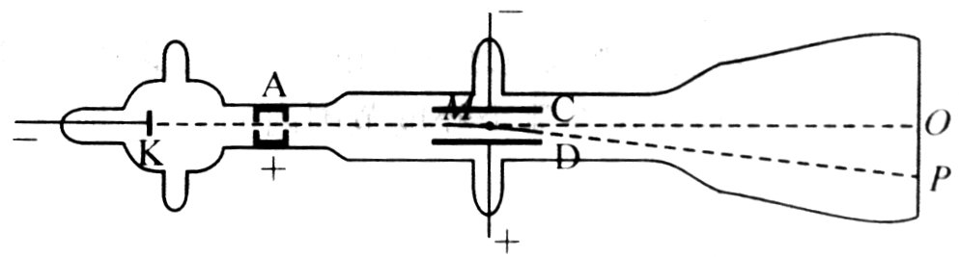
三、（15分）测定电子荷质比（电荷q与质量m之比q／m）的实验装置如图所示。真空玻璃管内，阴极K发出的电子，经阳极A与阴极K之间的高电压加速后，形成一束很细的电子流，电子流以平行于平板电容器极板的速度进入两极板C、D间的区域。若两极板C、D间无电压，则离开极板区域的电子将打在荧光屏上的O点；若在两极板间加上电压U，则离开极板区域的电子将打在荧光屏上的P点；若再在极板间加一方向垂直于纸面向外、磁感应强度为B的匀强磁场，则打到荧光屏上的电子产生的光点又回到O点。现已知极板的长度l＝5.00cm，C、D间的距离d＝l.50cm，极板区的中点M到荧光屏中点O的距离为L＝12.50cm，U＝200V，P点到O点的距离cm；B＝6.3×10^{－4}T。试求电子的荷质比。（不计重力影响）。
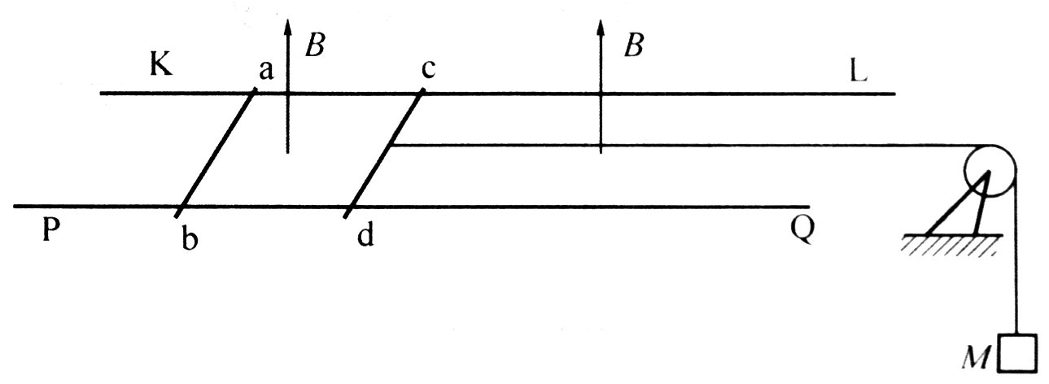
五、（15分）如图所示，两条平行的长直金属细导轨KL、PQ固定于同一水平面内，它们之间的距离为l，电阻可忽略不计；ab和cd是两根质量皆为m的金属细杆，杆与导轨垂直，且与导轨良好接触，并可沿导轨无摩擦地滑动。两杆的电阻皆为R。杆cd的中点系一轻绳，绳的另一端绕过轻的定滑轮悬挂一质量为M的物体，滑轮与转轴之间的摩擦不计，滑轮与杆cd之间的轻绳处于水平伸直状态并与导轨平行。导轨和金属细杆都处于匀强磁场中，磁场方向垂直于导轨所在平面向上，磁感应强度的大小为B。现两杆及悬物都从静止开始运动，当ab杆及cd杆的速度分别达到v₁和v₂时，两杆加速度的大小各为多少？
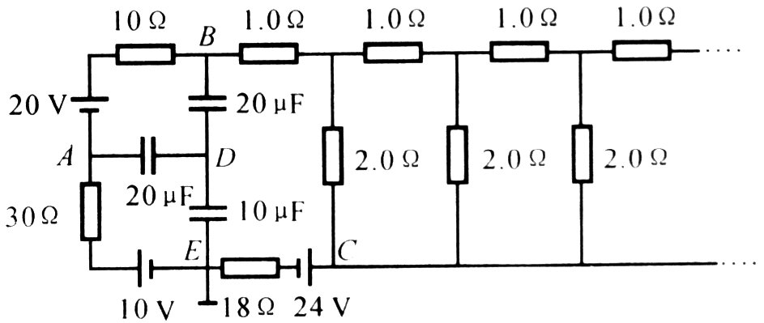
八、（17分）如图所示的电路中，各电源的内阻均为零，其中B、C两点与其右方由1.0Ω的电阻和2.0Ω的电阻构成的无穷组合电路相接。求图中10μF的电容器与E点相接的极板上的电荷量。

第21届复赛
r
P₂
P₁
θ
R
A
O
a
a
五、(20分)如图所示，接地的空心导体球壳内半径为R，在空腔内一直径上的P₁和P₂处，放置电量分别为q₁和q₂的点电荷，q₁＝q₂＝q，两点电荷到球心的距离均为a．由静电感应与静电屏蔽可知：导体空腔内表面将出现感应电荷分布，感应电荷电量等于－2q．空腔内部的电场是由q₁、q₂和两者在空腔内表面上的感应电荷共同产生的．由于我们尚不知道这些感应电荷是怎样分布的，所以很难用场强叠加原理直接求得腔内的电势或场强．但理论上可以证明，感应电荷对腔内电场的贡献，可用假想的位于腔外的（等效）点电荷来代替（在本题中假想(等效)点电荷应为两个），只要假想的（等效）点电荷的位置和电量能满足这样的条件，即：设想将整个导体壳去掉，由q₁在原空腔内表面的感应电荷的假想（等效）点电荷$q_{1}^{'}$与q₁共同产生的电场在原空腔内表面所在位置处各点的电势皆为0；由q₂在原空腔内表面的感应电荷的假想（等效）点电荷$q_{2}^{'}$与q₂共同产生的电场在原空腔内表面所在位置处各点的电势皆为0．这样确定的假想电荷叫做感应电荷的等效电荷，而且这样确定的等效电荷是唯一的．等效电荷取代感应电荷后，可用等效电荷$q_{1}^{'}$、$q_{2}^{'}$和q₁、q₂来计算原来导体存在时空腔内部任意点的电势或场强．
1．试根据上述条件，确定假想等效电荷$q_{1}^{'}$、$q_{2}^{'}$的位置及电量．
2．求空腔内部任意点A的电势U_{A}．已知A点到球心O的距离为r，$\overline{\text{OA}}$与$\overline{{\text{OP}}_{1}}$的夹角为θ ．
七、（25分）如图所示，有二平行金属导轨，相距l，位于同一水平面内（图中纸面），处在磁感应强度为B的匀强磁场中，磁场方向竖直向下（垂直纸面向里）．质量均为m的两金属杆ab和cd放在导轨上，与导轨垂直．初始时刻， 金属杆ab和cd分别位于x = x₀和x = 0处．假设导轨及金属杆的电阻都为零，由两金属杆与导轨构成的回路的自感系数为L．今对金属杆ab施以沿导轨向右的瞬时冲量，使它获得初速$v_{0}$．设导轨足够长，$x_{0}$也足够大，在运动过程中，两金属杆之间距离的变化远小于两金属杆的初始间距$x_{0}$，因而可以认为在杆运动过程中由两金属杆与导轨构成的回路的自感系数L是恒定不变的．杆与导轨之间摩擦可不计．求任意时刻两杆的位置x_{ab}和x_{cd}以及由两杆和导轨构成的回路中的电流i三者各自随时间t的变化关系．
x
O
y
v₀
c
a
b
y
d
第20届预赛
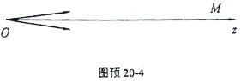
四、 (20分）从 z轴上的 O点发射一束电量为q（＞0）、质量为m的带电粒子，它们速度统方向分布在以O点为顶点、z轴为对称轴的一个顶角很小的锥体内（如图所示），速度的大小都等于v．试设计一种匀强磁场，能使这束带电粒子会聚于z轴上的另一点M，M点离开O点的经离为d．要求给出该磁场的方向、磁感应强度的大小和最小值．不计粒子间的相互作用和重力的作用．

七、（20分）图预20-7-1中 A和B是真空中的两块面积很大的平行金属板、加上周期为T的交流电压，在两板间产生交变的匀强电场．己知B板电势为零，A板电势U_{A}随时间变化的规律如图预20-7-2所示，其中U_{A}的最大值为的U₀，最小值为一2U₀．在图预20-7-1中，虚线MN表示与A、B扳平行等距的一个较小的面，此面到A和B的距离皆为l．在此面所在处，不断地产生电量为q、质量为m的带负电的微粒，各个时刻产生带电微粒的机会均等．这种微粒产生后，从静止出发在电场力的作用下运动．设微粒一旦碰到金属板，它就附在板上不再运动，且其电量同时消失，不影响A、B板的电压．己知上述的T、U₀、l，q和m等各量的值正好满足等式
若在交流电压变化的每个周期T内，平均产主320个上述微粒，试论证在t＝0到t＝T／2这段时间内产主的微粒中，有多少微粒可到达A板（不计重力，不考虑微粒之间的相互作用）。
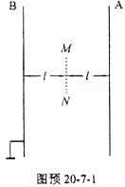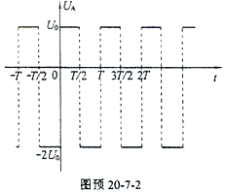

第20届复赛
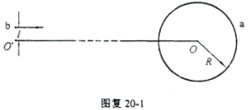
一、（15分）图中a为一固定放置的半径为R的均匀带电球体，O为其球心．己知取无限远处的电势为零时，球表面处的电势为U=1000 V．在离球心O很远的O′点附近有一质子b，它以 E_{k}＝2000 eV 的动能沿与O′O平行的方向射向a．以l表示b与O′O线之间的垂直距离，要使质子b能够与带电球体a的表面相碰，试求l的最大值．把质子换成电子，再求l的最大值．
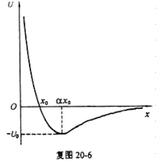
六、(23分)两个点电荷位于轴上，在它们形成的电场中，若取无限远处的电势为零，则在正轴上各点的电势如图中曲线所示，当时，电势：当时，电势；电势为零的点的坐标, 电势为极小值的点的坐标为 （＞2）。试根据图线提供的信息，确定这两个点电荷所带电荷的符号、电量的大小以及它们在轴上的位置．

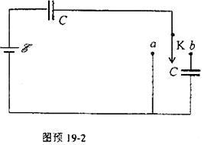
第19届预赛
二、（20分）图预19-2所示电路中，电池的电动势为，两个电容器的电容皆为，K为一单刀双掷开关。开始时两电容器均不带电
（1）第一种情况，现将K与接通，达到稳定，此过程中电池内阻消耗的电能等于__________；再将K与断开而与接通，此过程中电池供给的电能等于___________。
（2）第二种情况，现将K与接通，达到稳定，此过程中电池内阻消耗的电能等于__________；再将K与断开而与接通，此过程中电池供给的电能等于___________。
第19届复赛
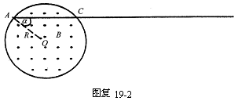
二、 (18 分) 在图复19-2中，半径为的圆柱形区域内有匀强磁场，磁场方向垂直纸面指向纸外，磁感应强度随时间均匀变化，变化率(为一正值常量),圆柱形区外空间没有磁场，沿图中弦的方向画一直线，并向外延长，弦与半径的夹角．直线上有一任意点，设该点与点的距离为，求从沿直线到该点的电动势的大小．
四、（18分）有人设计了下述装置用以测量线圈的自感系数．在图复19-4-1中，E为电压可调的直流电源。K为开关，为待测线圈的自感系数，为线圈的直流电阻，D为理想二极管，为用电阻丝做成的电阻器的电阻，A为电流表。将图复19-4-1中、之间的电阻线装进图复19-4-2所示的试管1内，图复19-4-2中其它装置见图下说明．其中注射器筒5和试管1组成的密闭容器内装有某种气体（可视为理想气体），通过活塞6的上下移动可调节毛细管8中有色液注的初始位置，调节后将阀门10关闭，使两边气体隔开．毛细管8的内直径为．
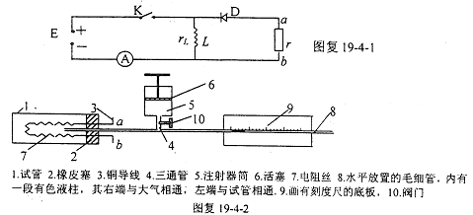
已知在压强不变的条件下，试管中的气体温度升高1K时，需要吸收的热量为，大气压强为。设试管、三通管、注射器和毛细管皆为绝热的，电阻丝的热容不计．当接通电键K后，线圈中将产生磁场，已知线圈中储存的磁场能量，为通过线圈的电流，其值可通过电流表A测量，现利用此装置及合理的步骤测量的自感系数．
1．简要写出此实验的步骤．
2．用题中所给出的各已知量（、、、、等）及直接测得的量导出的表达式，
六、（20分）在相对于实验室静止的平面直角坐标系中，有一个光子，沿轴正方向射向一个静止于坐标原点的电子．在轴方向探测到一个散射光子．已知电子的静止质量为，光速为,入射光子的能量与散射光子的能量之差等于电子静止能量的1／10．
1．试求电子运动速度的大小,电子运动的方向与轴的夹角；电子运动到离原点距离为（作为已知量）的点所经历的时间．
2．在电子以1中的速度开始运动时，一观察者相对于坐标系也以速度沿中电子运动的方向运动(即相对于电子静止)，试求测出的的长度．

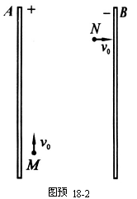
第18届预赛
二、（15分）两块竖直放置的平行金属大平板、，相距，两极间的电压为。一带正电的质点从两板间的点开始以竖直向上的初速度运动，当它到达电场中某点点时，速度变为水平方向，大小仍为，如图预18－2所示．求、两点问的电势差．（忽略带电质点对金属板上电荷均匀分布的影响）

七、（ 25分）如图预18－7所示，在半径为的圆柱空间中（图中圆为其横截面）充满磁感应强度大小为的均匀磁场，其方向平行于轴线远离读者．在圆柱空间中垂直轴线平面内固定放置一绝缘材料制成的边长为的刚性等边三角形框架，其中心位于圆柱的轴线上．边上点（）处有一发射带电粒子的源，发射粒子的方向皆在图预18-7中截面内且垂直于边向下．发射粒子的电量皆为（＞0），质量皆为，但速度有各种不同的数值．若这些粒子与三角形框架的碰撞均为完全弹性碰撞，并要求每一次碰撞时速度方向垂直于被碰的边．试问：
1．带电粒子速度的大小取哪些数值时可使点发出的粒子最终又回到点？
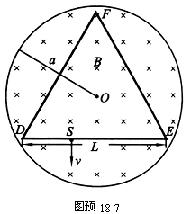
2. 这些粒子中，回到点所用的最短时间是多少？

第18届复赛
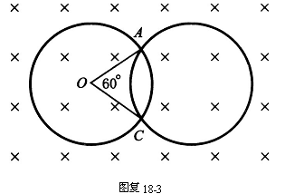
四、（22分）如图复18-4所示，均匀磁场的方向垂直纸面向里，磁感应强度随时间变化，（为大于0的常数）．现有两个完全相同的均匀金属圆环相互交叠并固定在图中所示位置，环面处于图中纸面内。圆环的半径为，电阻为，相交点的电接触良好．两个环的接触点与间的劣弧对圆心的张角为60°。求时，每个环所受的均匀磁场的作用力，不考虑感应电流之间的作用．
图复 18-4
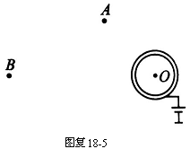
五、（25分）如图复18-5所示，一薄壁导体球壳（以下简称为球壳）的球心在点．球壳通过一细导线与端电压的电池的正极相连，电池负极接地．在球壳外点有一电量为的点电荷，点有一电量为的点电荷。之间的距离，之间的距离．现设想球壳的半径从开始缓慢地增大到50，问：在此过程中的不同阶段，大地流向球壳的电量各是多少？己知静电力恒量．假设点电荷能穿过球壳壁进入导体球壳内而不与导体壁接触。
第17届预赛
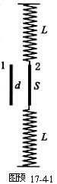
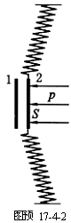
四、（20分）某些非电磁量的测量是可以通过一些相应的装置转化为电磁量来测量的。一平板电容器的两个极扳竖直放置在光滑的水平平台上，极板的面积为，极板间的距离为。极板1固定不动，与周围绝缘；极板2接地，且可在水平平台上滑动并始终与极板1保持平行。极板2的两个侧边与劲度系数为、自然长度为的两个完全相同的弹簧相连，两弹簧的另一端固定．图预17-4-1是这一装置的俯视图．先将电容器充电至电压后即与电源断开，再在极板2的右侧的整个表面上施以均匀的向左的待测压强；使两极板之间的距离发生微小的变化，如图预17-4-2所示。测得此时电容器的电压改变量为。设作用在电容器极板2上的静电作用力不致引起弹簧的可测量到的形变，试求待测压强。

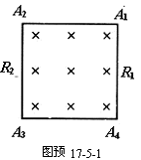
五、（20分）如图预17-5-1所示，在正方形导线回路所围的区域内分布有方向垂直于回路平面向里的匀强磁场，磁感应强度随时间以恒定的变化率增大，回路中的感应电流为．已知、两边的电阻皆为零；边的电阻，边的电阻。
1．试求两点间的电压、两点间的电压、两点间的电压、两点间的电压。
2．若一内阻可视为无限大的电压表V位于正方形导线回路所在的平面内，其正负端与连线位置分别如图预17-5-2、图预17-5-3和图预17-5-4所示，求三种情况下电压表的读数、、。
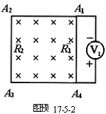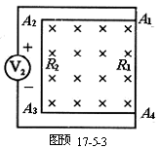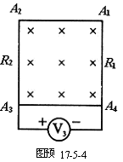
第17届复赛
三、（25分）1995年，美国费米国家实验室CDF实验组和DO实验组在质子反质子对撞机TEVATRON的实验中，观察到了顶夸克，测得它的静止质量，寿命 ，这是近十几年来粒子物理研究最重要的实验进展之一．
1．正、反顶夸克之间的强相互作用势能可写为，式中是正、反顶夸克之间的距离，是强相互作用耦合常数，是与单位制有关的常数，在国际单位制中．为估算正、反顶夸克能否构成一个处在束缚状态的系统，可把束缚状态设想为正反顶夸克在彼此间的吸引力作用下绕它们连线的中点做匀速圆周运动．如能构成束缚态，试用玻尔理论确定系统处于基态中正、反顶夸克之间的距离．已知处于束缚态的正、反夸克粒子满足量子化条件，即
式中为一个粒子的动量与其轨道半径的乘积，为量子数，为普朗克常量．
2．试求正、反顶夸克在上述设想的基态中做匀速圆周运动的周期．你认为正、反顶夸克的这种束缚态能存在吗?
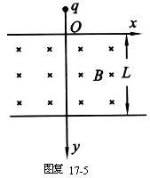
五、（25分）在真空中建立一坐标系，以水平向右为轴正方向，竖直向下为轴正方向，轴垂直纸面向里（图复17-5）．在的区域内有匀强磁场，，磁场的磁感强度的方向沿轴的正方向，其大小．今把一荷质比的带正电质点在，，处静止释放，将带电质点过原点的时刻定为时刻，求带电质点在磁场中任一时刻的位置坐标．并求它刚离开磁场时的位置和速度．取重力加速度。
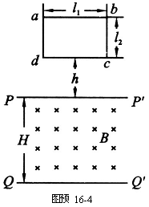
第16届预赛
四、（20分）位于竖直平面内的矩形平面导线框。长为，是水平的，长为，线框的质量为，电阻为.。其下方有一匀强磁场区域，该区域的上、下边界和均与平行，两边界间的距离为，，磁场的磁感应强度为，方向与线框平面垂直，如图预16-4所示。令线框的边从离磁场区域上边界的距离为处自由下落，已知在线框的边进入磁场后，边到达边界之前的某一时刻线框的速度已达到这一阶段的最大值。问从线框开始下落到边刚刚到达磁场区域下边界的过程中，磁场作用于线框的安培
六、（15分）如图预16-4-1所示，电阻，电动势，两个相同的二极管串联在电路中，二极管的特性曲线如图预16-6-2所示。试求：
- 通过二极管的电流。
- 电阻消耗的功率。
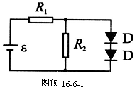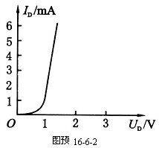
第16届复赛
三、（25分）用直径为的超导材料制成的导线做成一个半径为的圆环。圆环处于超导状态，环内电流为。经过一年，经检测发现，圆环内电流的变化量小于。试估算该超导材料电阻率数量级的上限。
提示：半径为的圆环中通以电流后,圆环中心的磁感应强度为 ,式中、、各量均用国际单位，。
五、（25分）六个相同的电阻（阻值均为）连成一个电阻环，六个接点依次为1、2、3、4、5和6，如图复16-5-1所示。现有五个完全相同的这样的电阻环，分别称为 、、┅。
现将的1、3、5三点分别与的2、4、6三点用导线连接，如图复16-5-2所示。然后将的1、3、5三点分别与的2、4、6三点用导线连接，┅ 依此类推。最后将的1、3、5三点分别连接到的2、4、6三点上。
1．证明全部接好后，在上的1、3两点间的等效电阻为。
2．求全部接好后，在上的1、3两点间的等效电阻。
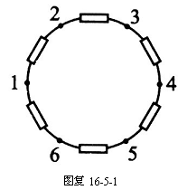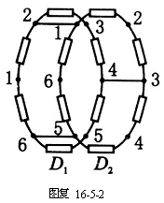

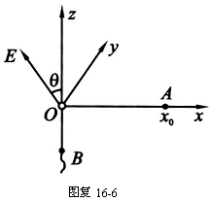
六、（25分）如图复16-6所示，轴竖直向上，平面是一绝缘的、固定的、刚性平面。在处放一带电量为的小物块，该物块与一细线相连，细线的另一端穿过位于坐标原点的光滑小孔，可通过它牵引小物块。现对该系统加一匀强电场，场强方向垂直与轴，与轴夹角为（如图复16-6所示）。设小物块和绝缘平面间的摩擦系数为,且静摩擦系数和滑动摩擦系数相同。不计重力作用。现通过细线来牵引小物块，使之移动。在牵引过程中，我们约定：细线的端只准沿轴向下缓慢移动，不得沿轴向上移动；小物块的移动非常缓慢，在任何时刻，都可近似认为小物块处在力平衡状态。若已知小物块的移动轨迹是一条二次曲线，试求出此轨迹方程。

